※修繕委員会に関するアンケート集計結果
2024年8月2日(日)
プレシス本厚木コンフォート管理組合
回答件数：45件(69件中) 回答率：65%

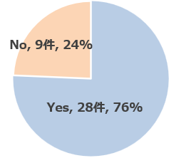
■修繕委員会の運用細則は必要だと思いますか？
・ Yes ：28件
・ No(理事会が運用する事になります) ：9件

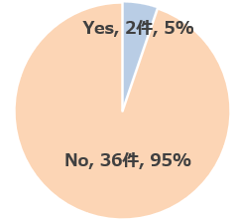
■修繕委員会に立候補か推薦を受けて、参加したいですか？
・ Yes ：2件
・ No ：36件

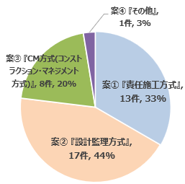
■大規模修繕工事の発注方式はどれが良いと思いますか？
・ 案① 『責任施工方式』 ：13件
・ 案② 『設計監理方式』 ：17件
・ 案③ 『CM方式(コンストラクション・マネジメント方式)』 ：8件
・ 案④ 『その他』 ：1件

【意見】
■大規模修繕工事 計画(叩き台案)で計画する予定ですが、
何か意見はありますか？
・計画では4年後の2028年に大規模修繕実施予定ですが、
以前の診断してもらった結果を見ても問題ない時期と考えて良いですか？
(以前の高額支払って診断してもらった結果が反映出来ているならば良いと思います。)
・修繕委員会や理事会の役員でなくとも組合員(区分所有者)であれば、
立てた計画に対する進捗がわかるような定期的な情報発信が欲しいです。
・ホームページなど利用して計画に対して今どうなっているか簡単にわかる物でいいのですが
・工事業者の日程次第なので、竣工から18年を経過しなければいつでも良い。
・大規模修繕工事で、特に足場を用意する工事であれば、足場業者の日程に左右されると思うので、
そこ次第な気がする。
・大規模修繕工事の為だけの総会を行っても良いのでは。
その時は委任、紙への回答を除く8割で開催直に討議するようにすべき。
・時間もお金もかかることですし、極力修繕したい箇所をお考えの方に委員会に参加していただきたいです。

■修繕委員会の運用細則は必要だと思いますか？
・専門家に依頼した方が良いと思う。但し費用はどうなるのか？
・使用細則の有無がどのように影響するのかが理解できていないので、
YESともNOとも言えませんが、基本的には理事会や総会で決まった意向に従います。
・運営細則に記載のない事項については、委員会の役員に権限も責任もないことを文面で少しでも明確にしておいた方が、運営する過程で問題が発生したときに面倒なことにならなさそうなため
・案も出来ており、運用においてはあった方が良いと考えます。
・理事が連続して立候補しない為
・透明化できるから
・専門に見る方がいた方が良いと思います。
・理事会の負担軽減になるのであれば
・開始から終了まで一貫して修繕委員会がやった方が良い
・どちらとも言えない。通常の理事会業務と平行して実施出来るかどうかと理事&委員会で
同時期に人員が集まるかどうか。悩ましい問題かと。
・委員会への積極的な参加、運営がなされる可能性が低いため
・エビデンスとして、必要。住居人の声を
・単年役員の理事会が実施するのは困難だと思うため

■修繕委員会に立候補か推薦を受けて、参加したいですか？
・施行会社とは別に専門家の設計者に管理してもらう方が間違いが無い気がするから。
・施行会社にチェックしてもらうのが一番良いと思う
・お任せします。
・工事の内容に対して品質面とコスト面双方で組合員に情報開示されないまま進むことは少なくなるのではと思ったため。配付資料にも記載があるとおり工事内容が透明化されることで、
発注後に組合員からのクレーム等を極力抑えられることを期待しています;
・施行と工事管理が分離していれば良いかと考えます。
・管理組合及び修繕委員の実力が全く無ければ「設計監理方式」が良いが、多少建築系の知識がある人がいるのであれば、「責任施工方式」か「CM方式」が良さそうです
・こちらに関する知識が乏しいため、正直選択した方法で本当に良いかも分からない状況ではあります。
・どれでもよい
・客観的に見て、工事内容を決めれるという点が良いと思いました。
・決定した案にしたがいます
・②か③が良いと思いました。費用の差など知りたいと思いました。
・判断がつかないため
・マンションの規模からして複雑な管理は不可能と思われる
・プロの目線でのチェックは必要と思いました。
・3社にて相互確認が出来るから
・①が良いと思いますが、強いこだわりがある訳ではありません
・第三者の介入は必須

